Годовая сверка общих результатов работы!

Завершена проверка готовности образовательных организаций города Барнаула к началу нового учебного года! Традиционно, в рамках социального партнерства, в состав комиссии включены члены Президиума Барнаульской городской организации. Система общественного контроля успешно работает системе образования города, благодаря сложившемуся взаимодействию между комитетом по образованию города и комитетом Барнаульской городской организации Общероссийского Профсоюза образования. Самое пристальное внимание общественники в ходе проверки уделяли вопросам охраны труда: безопасным и комфортным условиям труда сотрудников, организации медицинских осмотров, своевременности проведения специальной оценки условий труда, выполнению соглашений по охране труда между администрациями образовательных организаций и первичными профсоюзными организациями.
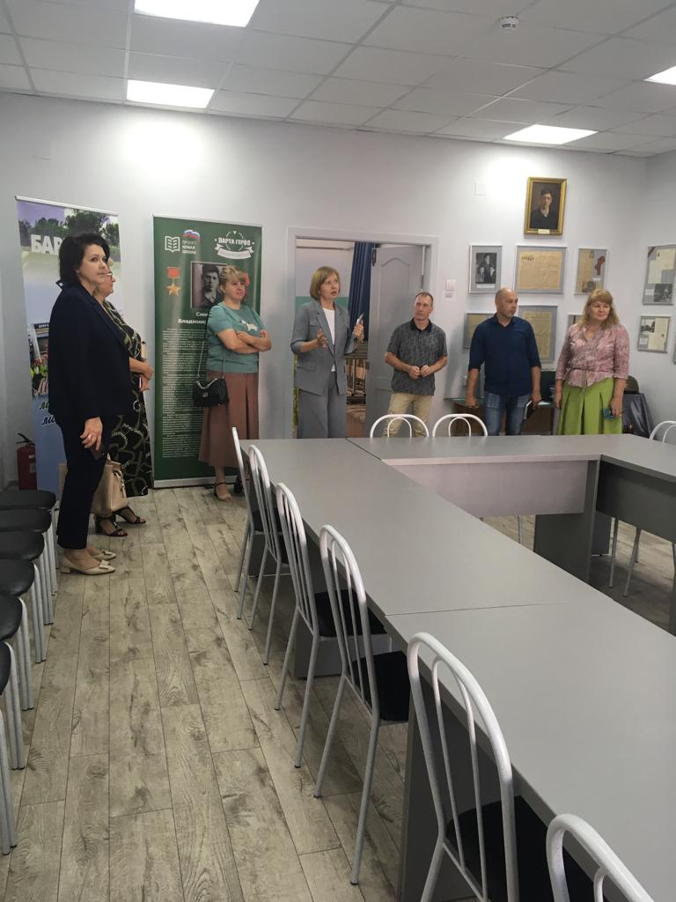
Все это- не сиюминутная акция, а завершение годового цикла сотрудничества социальных партнеров, старт нового трудового года и сверка общих результатов работы, в том числе и по организации отдыха и оздоровления сотрудников в период отпусков. Во время приёмки учреждений комиссию встречали не только администрации, но и сотрудники, с удовольствием демонстрирующие свою работу по подготовке к началу года, а также председатели профсоюзных организаций. Обращалось внимание во время работы комиссии не только на оформление учреждений, состояние зданий , особое внимание профсоюзные представители уделяли оформлению и оборудованию мест отдыха для сотрудников в период коротких перерывов между уроками или занятиями, созданию комфортных бытовых условий, ведь работают некоторые сотрудники и по по 10 часов!
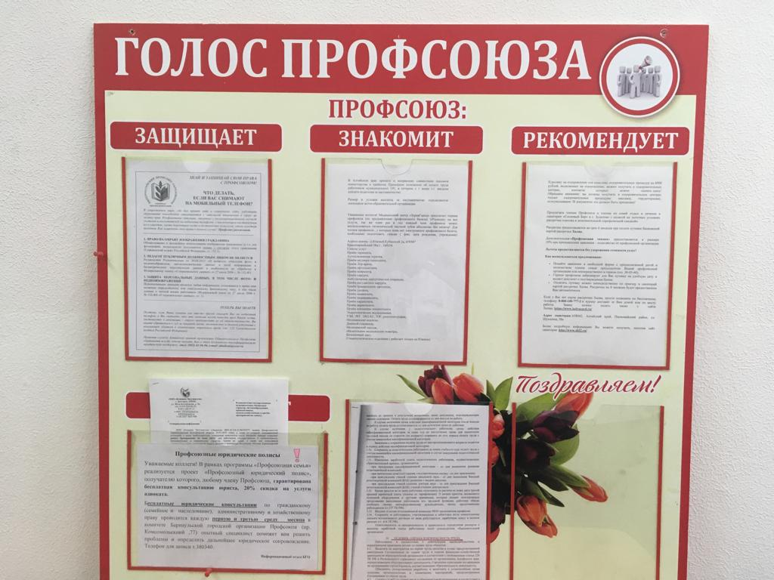

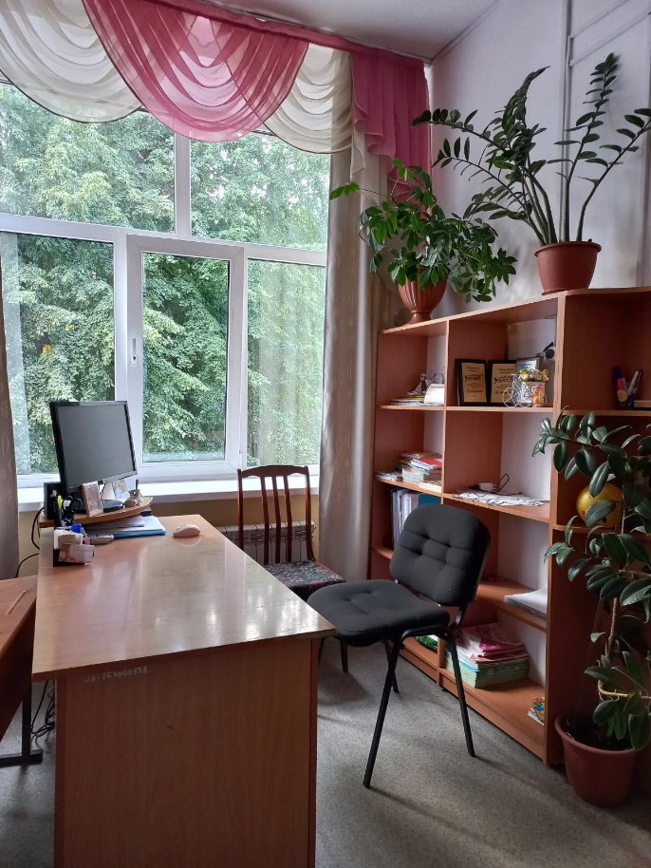

В ходе проверки готовности автономно велась работа по отбору победителей городского конкурса “Социальное партнерство: безопасность и комфорт рабочих мест” .Победителями конкурса станут руководители образовательных организаций, которые наиболее результативно подготовили учреждения к началу учебного года в вопросах обеспечения комфортности и безопасности условий труда сотрудников! Что ж результаты конкурса будут известны после 25 августа, а награждение состоится на совещаниях руководителей города- значит новый учебный год стартует не только с новыми учителями, новыми педагогами, новыми школами и дошкольными учреждениями, с новыми учениками, но и с новыми победителями конкурса “Социальное партнерство: безопасность и комфорт рабочих мест”!
Марина Некрасова , член комиссии по проверке готовности образовательных организаций города Барнаула к новому 2023/2024 году.

